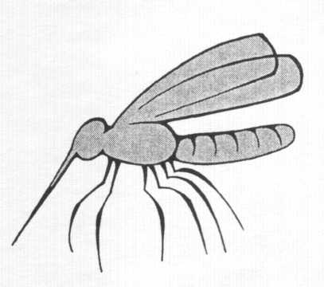

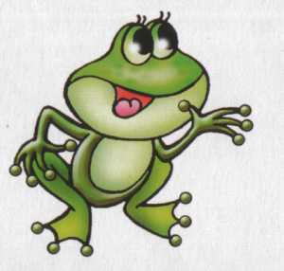




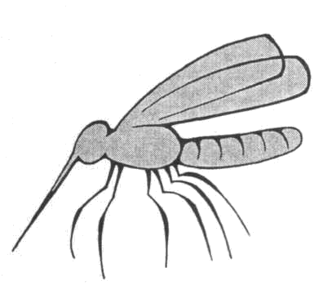

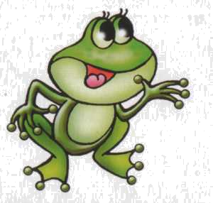

Игра «Лягушка ловит комариков»

Цель: учить дифференцировать звуки З и ЗЬ, автоматизировать звуки З, ЗЬ, развивать зрительное восприятие.
Материал: фишки синего и зеленого цветов.

Варианты игры
1.Взрослый произносит слова со звуком З или ЗЬ. Если ребенок слышит в слове звук З, то закрывает синей фишкой большого комарика, если звук ЗЬ, то закрывает зеленой фишкой маленького комарика.
2.Взрослый произносит слоги: за, зя… Если ребенок слышит слог со звуком З, то закрывает большого комара синей фишкой, если ЗЬ, то маленького комарика – зеленой фишкой.
3.С целью автоматизации звуков З и ЗЬ ребенок повторяет слова за логопедом или придумывает их самостоятельно.

Слова: зеленый, зяблик, засуха, возить, козы, забота, музыка, зима, земля, газон, бизон, хозяин, здание, заколка,

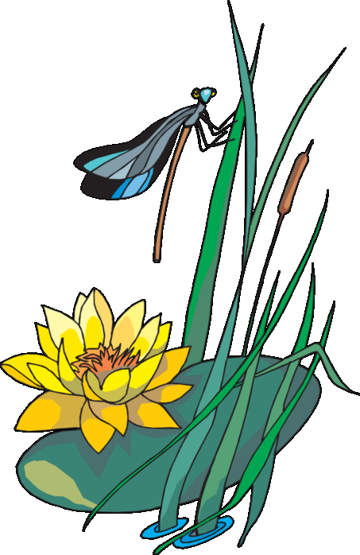
Автор: Матыкина И.А.

Список литературы:
- Ткаченко Т.А. Специальные символы. – М, 2000 – 48с.

Материалы сайтов:

http://www.gfxmania.net/uploads/posts/2010-12/1292740124_kuvshinka-10.jpg
http://aim.h1.ru/Book/img/kuvshinka-white.jpg
http://img1.liveinternet.ru/images/attach/c/2//65/786/65786626_a20f49741f95_1024x768.png
http://img1.liveinternet.ru/images/attach/c/2//65/786/65786586_0f56dfdac871_1024x768.png

